**ドラッグレター（２０１９年　２月号）**

２年生

**お菓子のカロリーと運動で消費されるカロリー**



体重が減る

**消費**

**カロリー**

**摂取**

**カロリー**

**消費**

**カロリー**

**摂取**

**カロリー**

体重が増える！



おやつや軽食の

カロリーは

意外と高い！

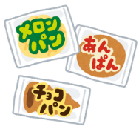

**菓子パン500 kcal**

**アイスクリーム350 kcal**

**チョコレート1枚300 kcal**

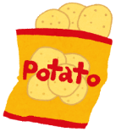

**ポテトチップス**

**1袋（60g）：340 kcal**



**肉まん**

**250 kcal**



**ドーナツ**

**380 kcal**



**ショートケーキ**

**340 kcal**



**鮭おにぎり**

**190 kcal**



**バスケットボール**

**男子：390 kcal**

**女子：300 kcal**



**サッカー**

**男子：450 kcal**

**女子：350 kcal**

**柔道**

**男子：640 kcal**

**女子：500 kcal**

**ソフトテニス**

**男子：470 kcal**

**女子：360 kcal**

**バレーボール**

**男子：260 kcal**

**女子：200 kcal**

**ウォーキング**

**男子：190 kcal**

**女子：150 kcal**

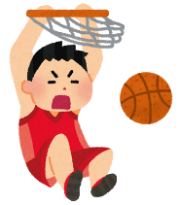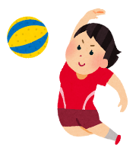

参考：国立健康・栄養研究所

**高校生が1時間行った場合に消費されるカロリー(目安)**

健康やお薬などについて、気になることがある方は、相談薬局・出張相談会で薬剤師に気軽にお尋ねください。

**《 －出張相談会－　 保健室に学校薬剤師が来ます 》**

ドラッグレター、医薬品や健康などについて、質問・相談が

ある人は保健室まで！

**●月●日　●時●分～●時●分**

作成・発行元